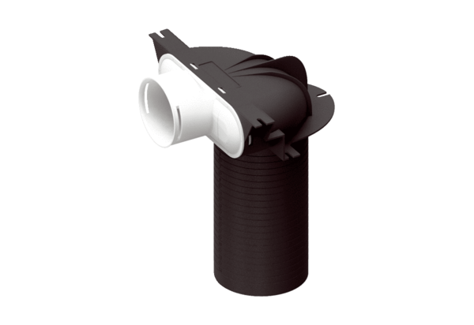Úhlový přechod MA-U1-90Obsah dodávky: 1 kusSortiment: K
Typové číslo: 0059.2119Výrobce: MAICO

